1.- Realiza las siguientes operaciones:

• Consulta los manuales del comando grep y muestra todas las líneas en las que aparece la cadena 'line'. Fíjate en la salida obtenida por pantalla.
# man grep | grep 'line'

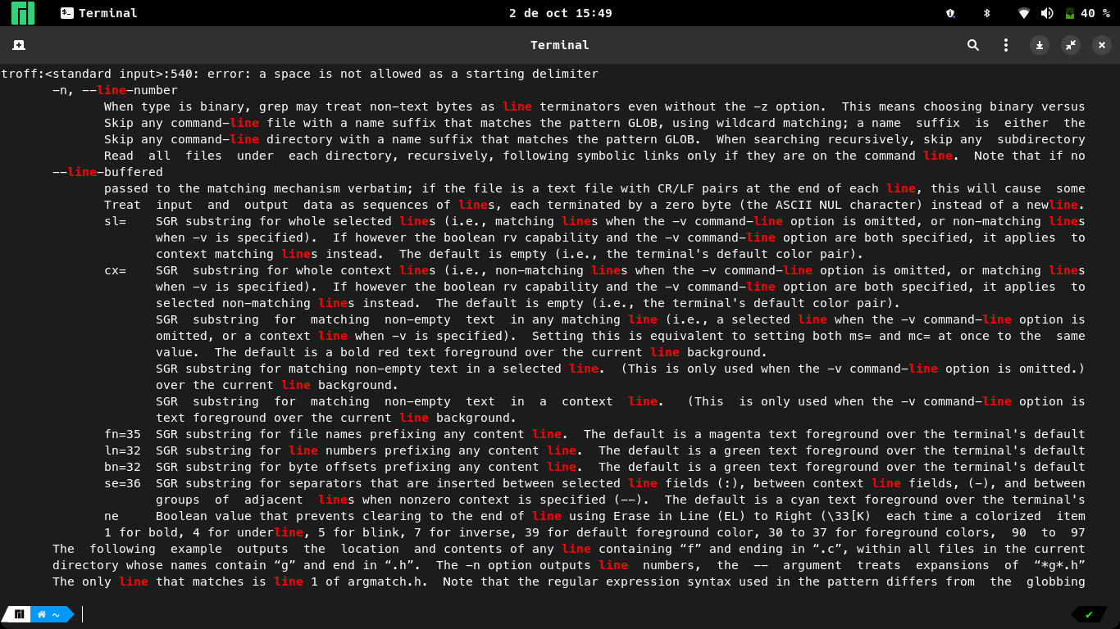

• Repite ahora la operación anterior redireccionando la salida estándar a un fichero. Comprueba el contenido del fichero de salida.
# man grep | grep 'line' >fichero_de_salida.txt

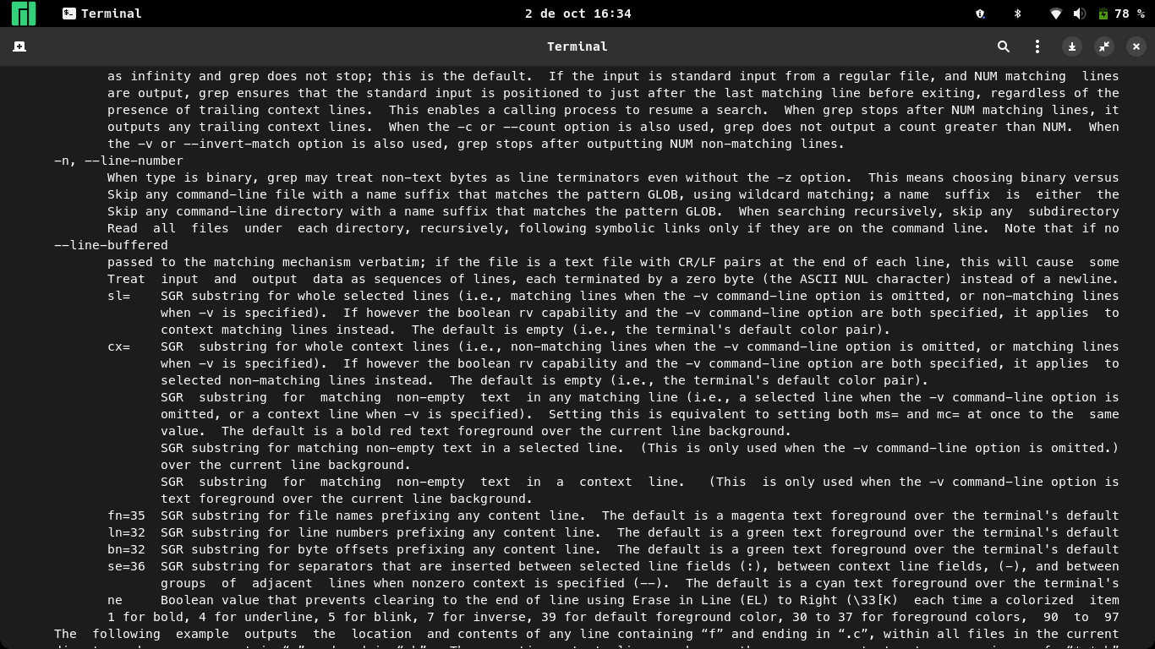
• Intenta copiar fichero_de_salida sobre sí mismo. Fíjate en la salida obtenida por pantalla.
# cp fichero_de_salida.txt fichero_de_salida.txt

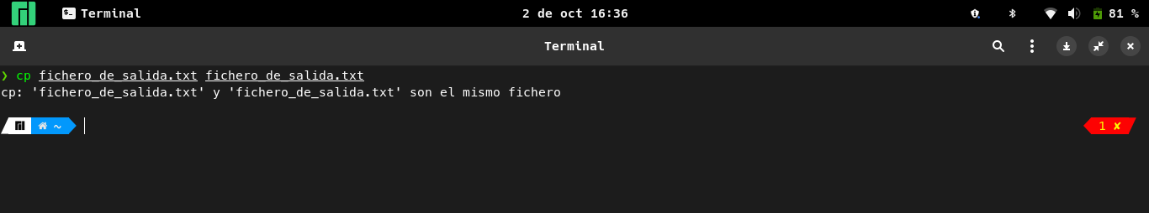

• Repite ahora la operación anterior redireccionando el error estándar a un fichero. Comprueba el contenido del fichero de error.
# cp fichero_de_salida.txt fichero_de_salida.txt 2> fichero_de_error.txt

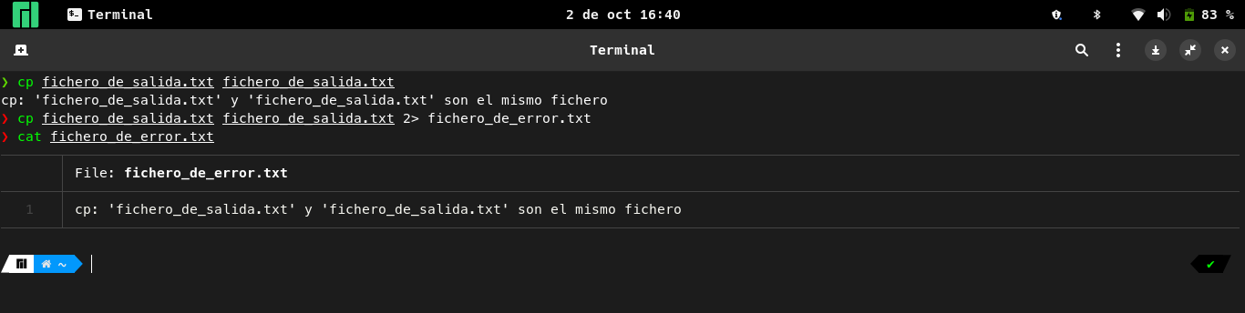

2.- Realiza las siguientes operaciones:

• Crea mediante un único comando un fichero que muestre dos ficheros cualesquiera separándolos por:

- una líneas en blanco
- una línea que contenga un literal cualquiera
- otra línea en blanco.

Utiliza para ello el comando cat con la opción '-' para introducir el texto de separación entre los dos ficheros por la entrada estándar (teclado).

# cat fic_a - fic_b >fic_c

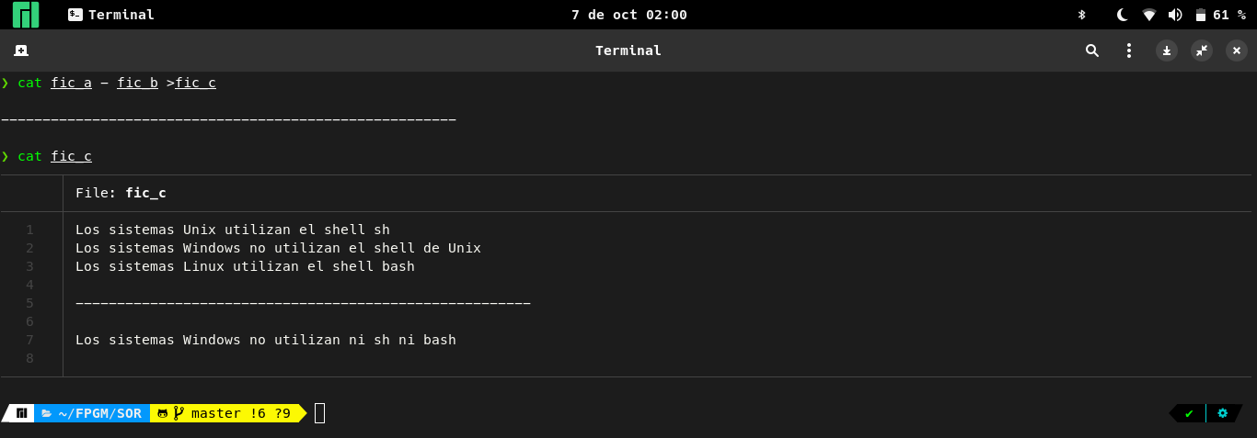

• Repite a continuación esta operación redireccionando la entrada estándar del proceso desde un fichero. Deberás crear para ello un fichero que contenga:

- Una línea con la cadena “--------------------------------------------------------”
- una línea que contenga un literal cualquiera
- Una línea con la cadena “--------------------------------------------------------”
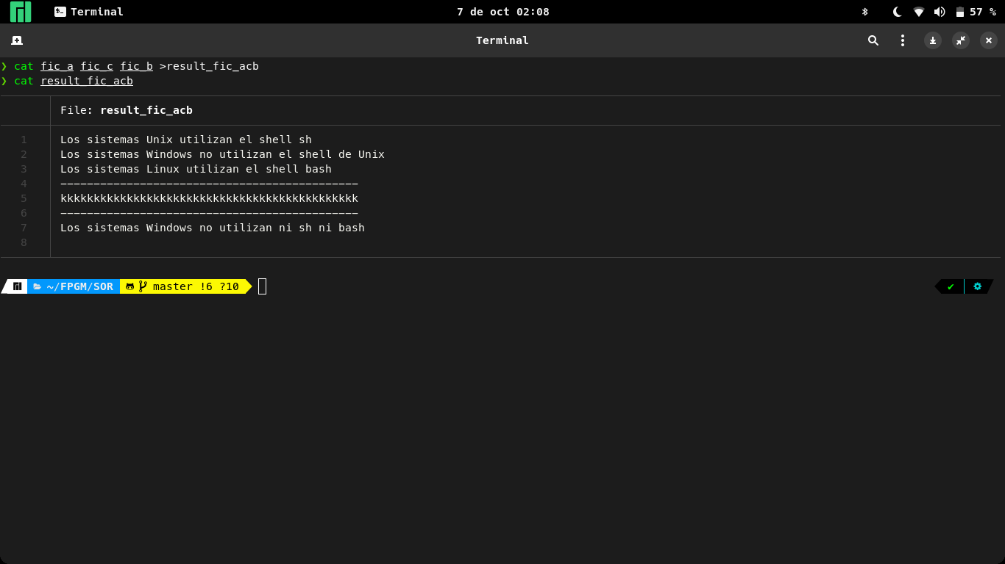

3.- Crea 2 ficheros con un editor de textos:

fic_a :

Los sistemas Unix utilizan el shell sh
Los sistemas Windows no utilizan el shell de Unix
Los sistemas Linux utilizan el shell bash

fic_b:

Los sistemas Windows no utilizan ni sh ni bash

• Cuenta el número total de líneas (entre ambos ficheros) en las que aparece la palabra 'bash'.
# cat fic_a fic_b | grep -wc bash

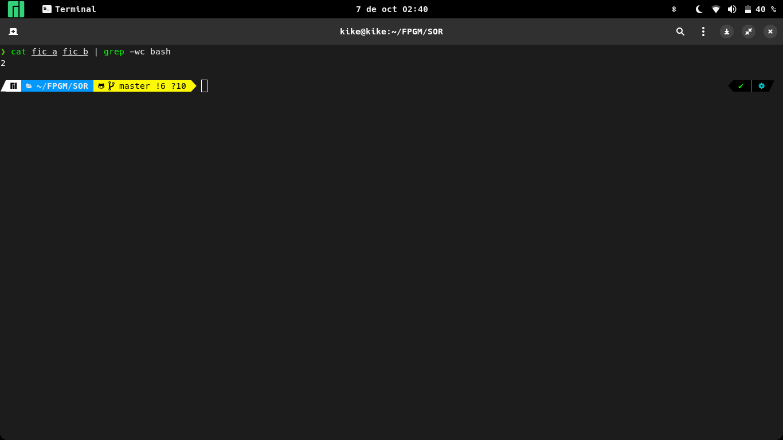
• Cuenta el número total de líneas en las que aparecen las palabras 'sh' y 'bash'.
# cat fic_a fic_b | grep -Ewc 'sh|bash'
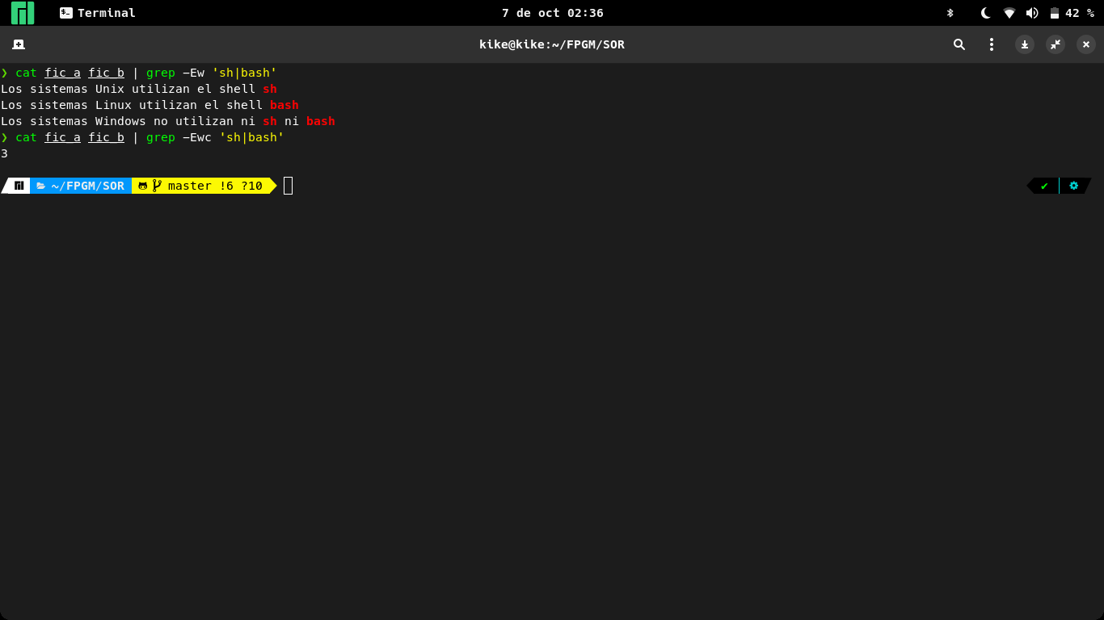

4.- ¿Qué orden ejecutarías para que te saliese por pantalla?: Soy el usuario tu_identificativo_de_usuario y mi directorio $HOME es tu_dir_home?

# echo "Soy el usuario $USER y mi derectorio \$HOME es $HOME"
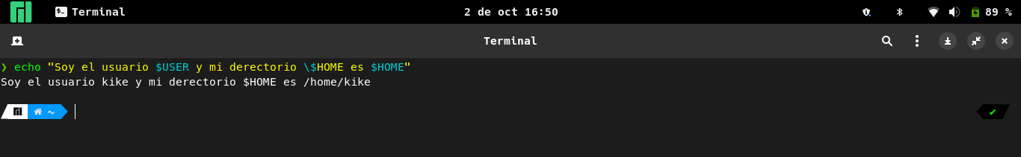
-tu_identificativo_de_usuario, es un valor que contiene una variable de entorno.
- tu_dir_home, es el contenido de la variable de entorno $HOME.

